5ème Interrogation n°11 NOM : .............................................
Sans calculatrice Note : /10
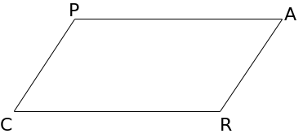
Exercice 1 : sur 2 points
Sur le parallélogramme ci-contre, repasser :
- en vert le côté opposé à [PA] ;
- en bleu un côté consécutif à [PA] ;
- en rouge l'angle opposé à \s\up4(a ;
- en noir un angle consécutif à \s\up4(a.

Voici une liste de noms. Entourer en bleu ceux qui permettent de nommer le parallélogramme ci-dessus :
PACR PCRA RCPA ARPC
APCR RAPC CRPA

Exercice 2 : sur 3 points ROSE est un parallélogramme de centre I.
Donner, en utilisant les informations données sur la figure et en citant la propriété utilisée :
- la longueur OS = …………………………………………………………………………...
2,8 cm
I
4,5 cm
3 cm
108°
R
O
S
E

……………………………………………………………………………………………………
- la mesure de l’angle \s\up4(a = ………………………………………………………………..

……………………………………………………………………………………………………

- la longueur EO =…………………………………………………………………………….

……………………………………………………………………………………………………

Exercice 3 : sur 2 points
Dire si l’affirmation est vraie ou fausse
- Tout parallélogramme a un axe de symétrie : ……………..
- Un parallélogramme peut avoir un angle de 28° et un angle de 62° : …………..
- Si LYNX est un parallélogramme, alors LX = YN : ……………
- Si CHAT est un parallélogramme de centre O, alors les triangles COH et AOT ont le même périmètre :…………………..

Exercice 4 : sur 3 points
Construire les parallélogrammes suivants (avec les instruments et le plus précisément possible) :

a. VERT  R  T  V | b. MNPQ de centre O :  M  N  O
c. ABCD tel que AD = 4cm et \s\up4(a = 60°.  A  B | d. Placer les points M et N tels que le quadrilatère KLMN soit un parallélogramme de centre O :  